CÔNG TY TNHH PHÁT TRIỂN HƯƠNG VIỆT
***

TÀI LIỆU
HƯỚNG DẪN SỬ DỤNG PHẦN MỀM
DÀNH CHO ĐỐI TƯỢNG PHỤ HUYNH TIỂU HỌC

Hà Nội – Năm 2024

I. ĐĂNG KÝ TUYỂN SINH
Đăng ký tuyển sinh: Sử dụng thông tin mã định danh và mật khẩu do trường Mầm non theo học cung cấp trước đó để đăng ký
Bước 1: Tại màn hình trang chủ cổng thông tin, nhấn nút Đăng ký tuyển sinh

Bước 2: Hệ thống hiển thị màn hình danh sách các kỳ tuyển sinh đang triển khai
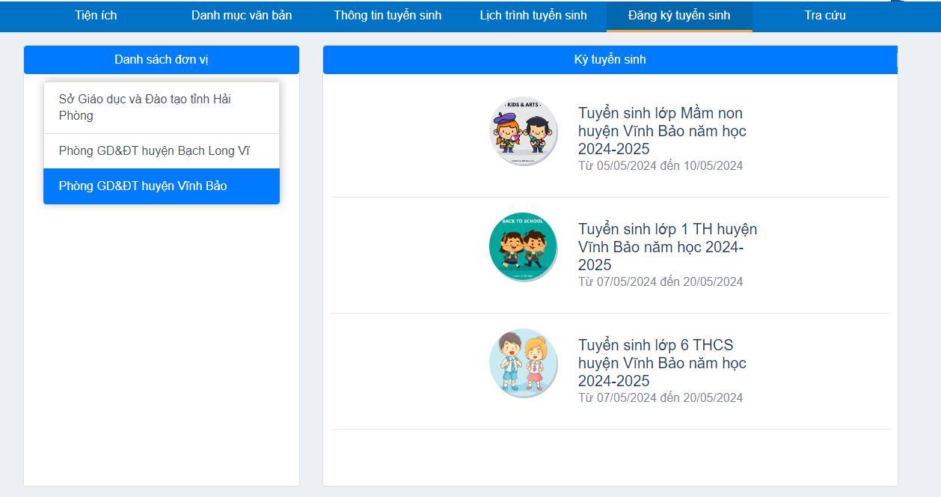
Bước 3: Phụ huynh học sinh nhấn chọn kỳ tuyển sinh cần sử dụng, hệ thống hiển thị màn hình:
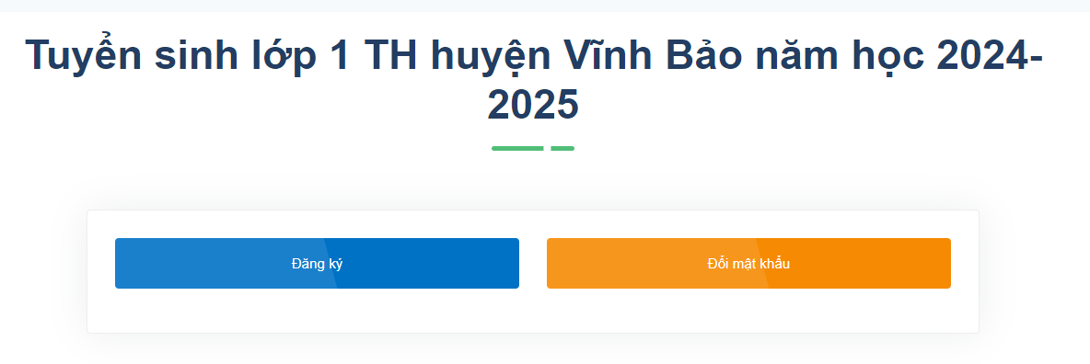
Bước 4: Phụ huynh học sinh thực hiện đổi mật khẩu từ lần đăng nhập đầu tiên
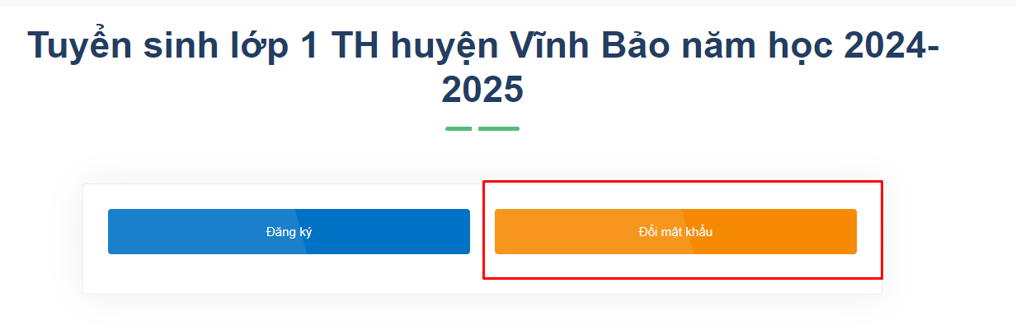
Bước 5: Hệ thống hiển thị giao diện, đổi mật khẩu. Phụ huynh nhập chính xác mã định danh, mật khẩu. Nhấn phím Enter để xác nhận tài khoản
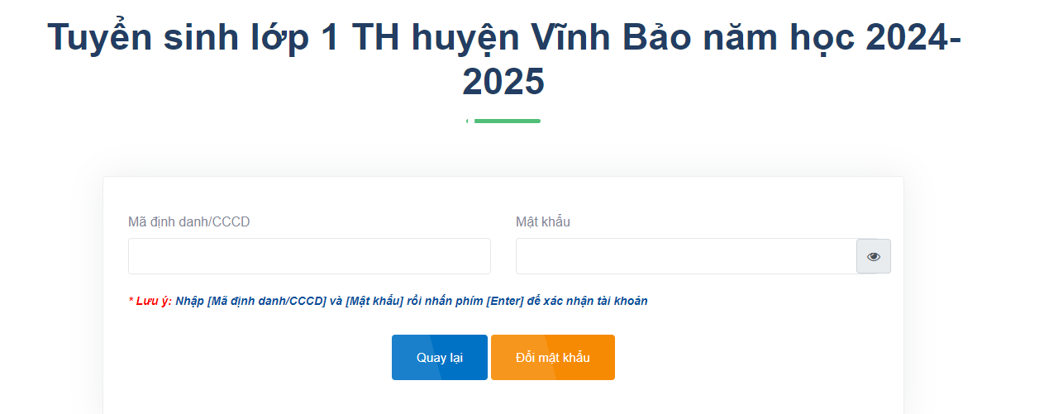

Bước 6: Nhập mật khẩu mới -> Đổi mật khẩu để thực hiện đổi mật khẩu.
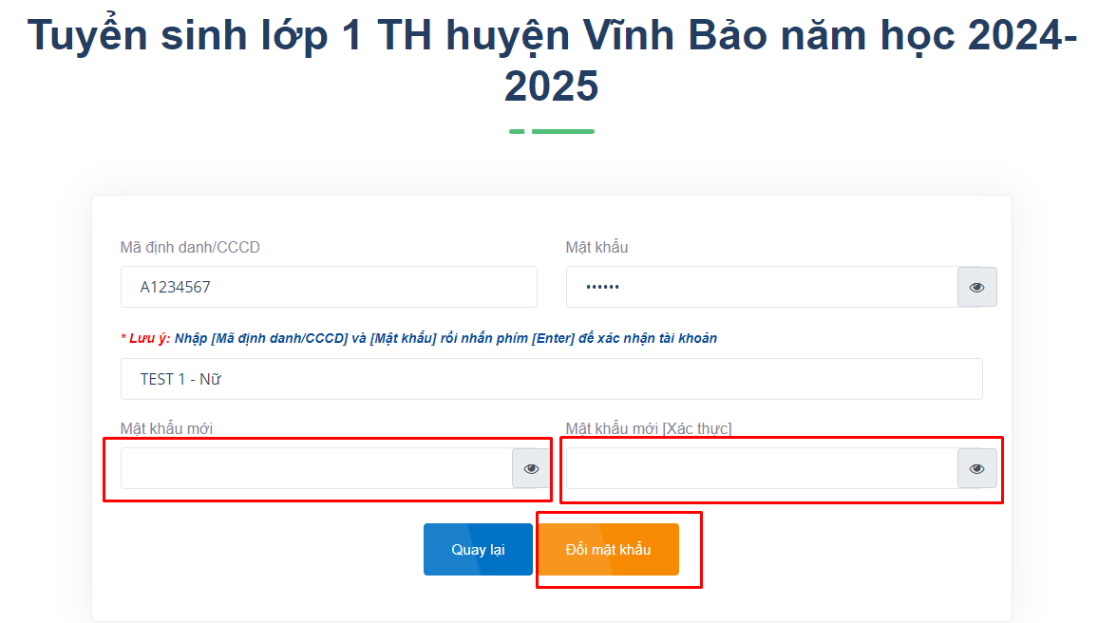
Lưu ý: Phụ huynh/ Học sinh ghi nhớ lại mật khẩu phục vụ cho công tác đăng ký và tra cứu tuyển sinh.
Bước 7: Sau khi thực hiện đổi mật khẩu xong, phụ huynh/ Học sinh thực hiện đăng ký tuyển sinh.
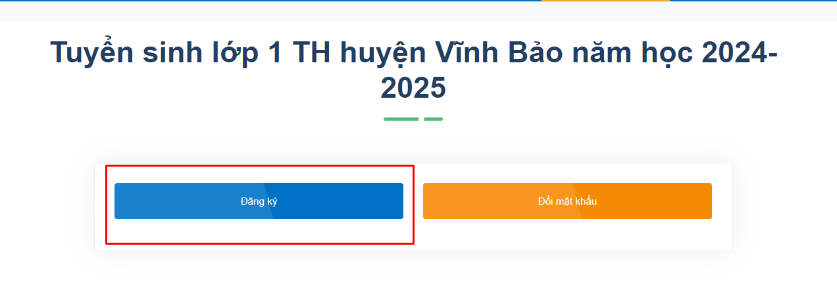
Bước 8: Phụ huynh ấn chọn Đăng ký, hệ thống hiển thị màn hình tìm kiếm thông tin hồ sơ:
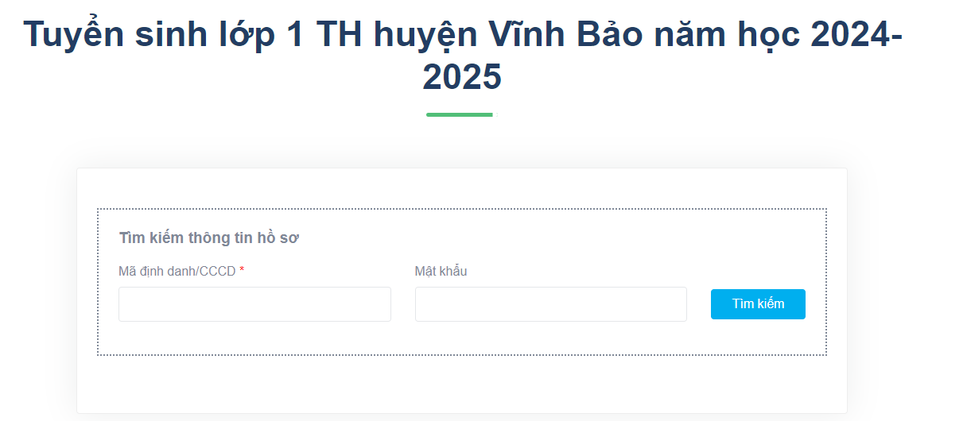
Bước 9: Phụ huynh nhập thông tin tài khoản, và nhấn Tìm kiếm, hệ thống hiển thị màn hình phiếu đăng ký tuyển sinh:
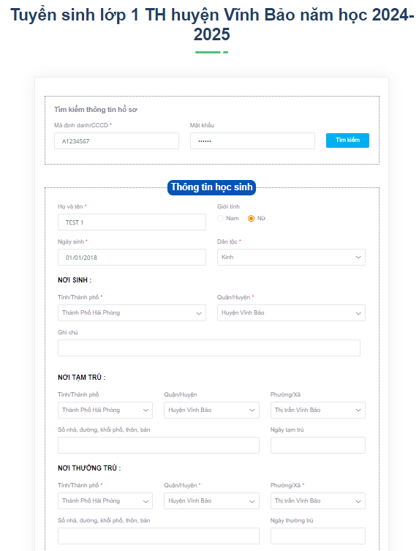
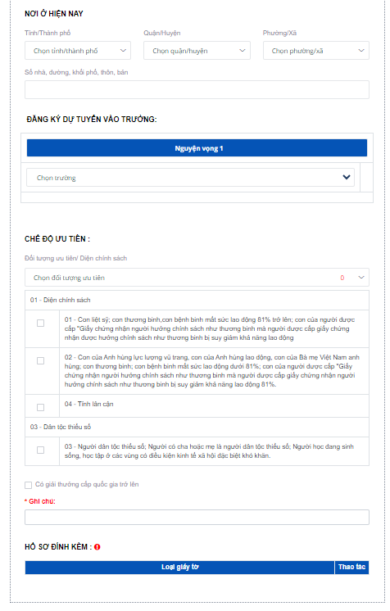
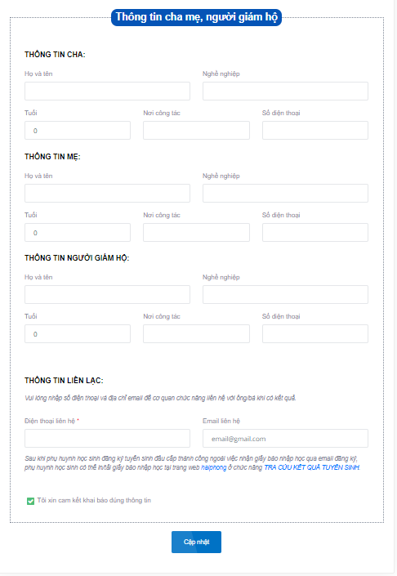

Lưu ý:
Các thông tin chứa dấu “*” đỏ là các thông tin bắt buộc nhập.
Phụ huynh/học sinh không thể thực hiện đăng ký được tại các trường chưa thiết lập kế hoạch tuyển sinh.
Mỗi mã định danh chỉ được đăng ký một lần duy nhất.
Bước 10: Phụ huynh kiểm tra lại thông tin sau đó tích chọn cam kết, nhấn Cập nhật.
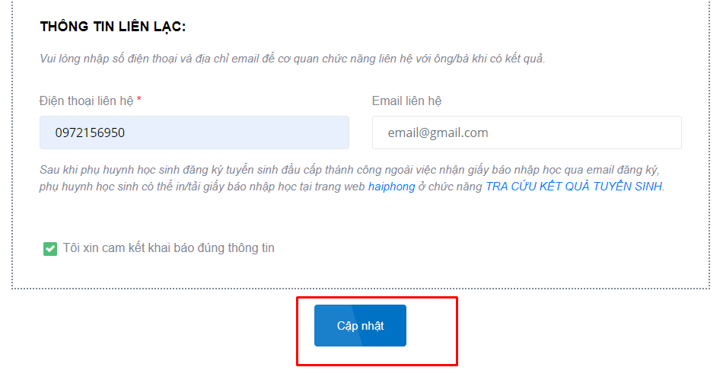

Bước 11: Hệ thống hiển thị màn hình Thông tin chi tiết, phụ huynh học sinh xác minh lại thông tin, và thực hiện nhấn Gửi đăng ký
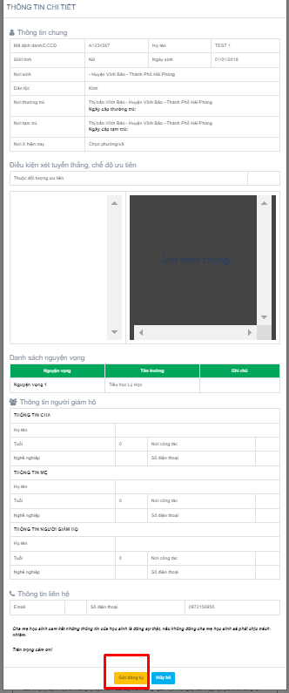

Bước 12: Hệ thống hiển thị màn hình thông báo xác minh đăng ký, phụ huynh học sinh nhấn Đồng ý
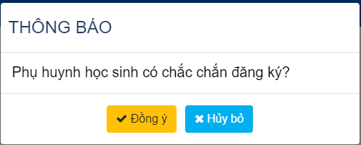
Bước 13: Hệ thống hiển thị màn hình thông báo gửi đăng ký thành công, phụ huynh học sinh nhấn Xuất phiếu thông tin.
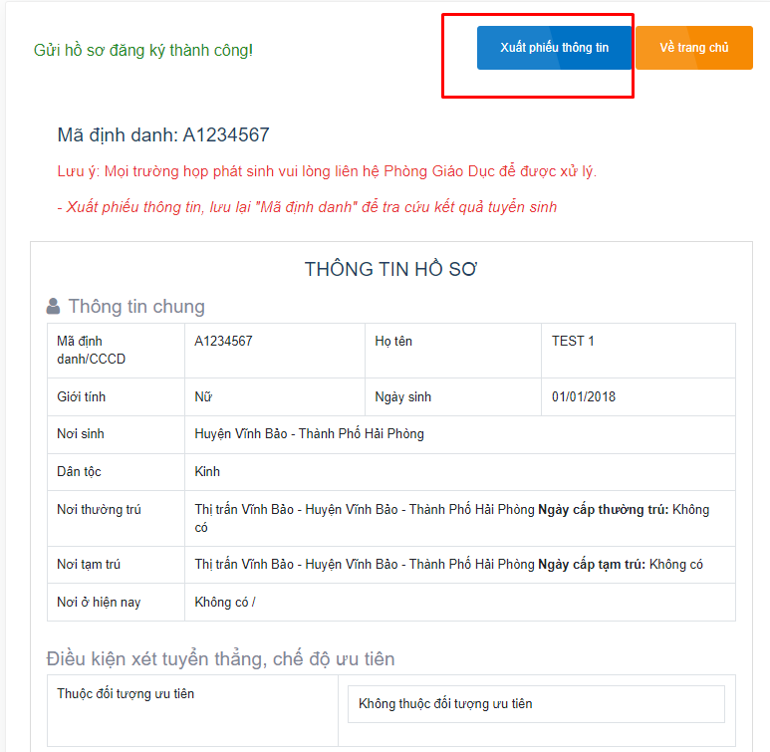
Bước 14: Hệ thống hiển thị đơn đăng ký dự tuyển:
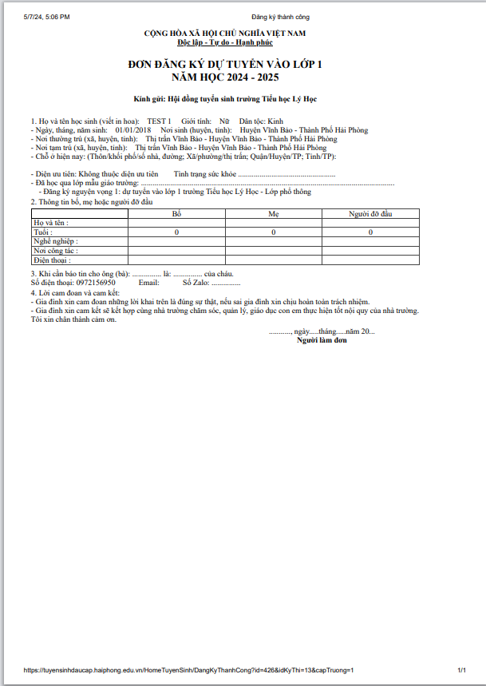

II. TRA CỨU KẾT QUẢ TUYỂN SINH
Sử dụng mã định danh và mật khẩu (Được cấp tại bước đăng ký) để tra cứu kết quả
Bước 1: Tại màn hình trang chủ cổng thông tin, nhấn nút Tra cứu tuyển sinh

Bước 2: Hệ thống hiển thị màn hình tra cứu tuyển sinh, phụ huynh học sinh tích chọn Mã định danh
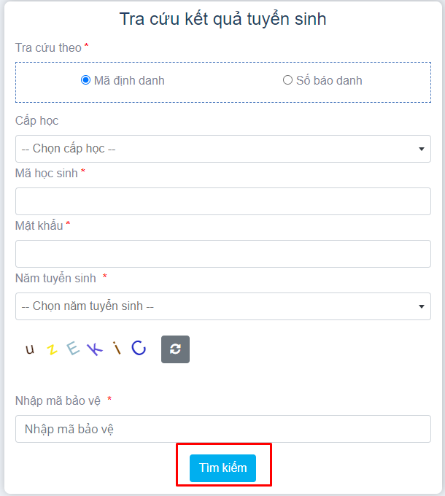
Bước 3: Phụ huynh học sinh nhập thông tin, nhấn chọn Tìm kiếm
***HẾT***

